**TRƯỜNG ĐẠI HỌC DUY TÂN**

**KHOA CÔNG NGHỆ THÔNG TIN**



**KHÓA LUẬN TỐT NGHIỆP**

**TÊN ĐỀ TÀI**

**HỆ THỐNG QUẢN LÝ QUÁN CÀ PHÊ**

**TỐI ƯU VẬN HÀNH VÀ CÁ NHÂN HÓA**

**TRẢI NGHIỆM KHÁCH HÀNG**

**(TÀI LIỆU PRODUCT BACKLOG)**

**Giảng viên hướng dẫn: ThS.** **Đoàn Hoàng Duy**

**Nhóm: 43**

**Sinh viên thực hiện:**

1. Nguyễn Đình Hậu 27211202570
2. Dương Văn Hữu 27211202219
3. Nguyễn Nhật Dương 27211223672
4. Trần Tín Đạt 27211247987
5. Lý Bùi Quang Dương 27211247884

**Đà Nẵng, tháng 03 năm 2025**

**THÔNG TIN DỰ ÁN**

|  |  |  |  |
| --- | --- | --- | --- |
| **Dự án viết tắt** | CMS | | |
| **Tên dự án** | Hệ thống quản lý quán cà phê tối ưu vận hành và cá nhân hóa trải nghiệm khách hàng | | |
| **Ngày bắt đầu** | 17/03/2025 | **Ngày kết thúc** | 15/05/2025 |
| **Nơi thực hiện** | Khoa Công nghệ thông tin – Đại học Duy Tân | | |
| **Giảng viên hướng dẫn** | ThS. Đoàn Hoàng Duy  Email: doanhoangduy@duytan.edu.vn  Phone: 0913.499.984 | | |
| **Chủ sở hữu** | Duy Tân University | | |
| **Scrum Master** | Nguyễn Đình Hậu | nguyendinhhauace@gmail.com | 0336.215.616 |
| **Thành viên trong đội** | Lý Bùi Quang Dương | quangduong123dtu@gmail.com | 0374.002.396 |
| Nguyễn Nhật Dương | duongnguyenkt99@gmail.com | 0342.662.327 |
| Trần Tín Đạt | datcanlmht@gmail.com | 0348.867.503 |
| Dương Văn Hữu | anhhuu21072003@gmail.com | 0335.605.668 |

**THÔNG TIN TÀI LIỆU**

|  |  |  |  |
| --- | --- | --- | --- |
| **Tiêu đề tài liệu** | Product Backlog | | |
| **Tác giả** | Nguyễn Đình Hậu | | |
| **Vai trò** | Trưởng nhóm | | |
| **Ngày** | 19-03-2025 | **File name:** | [KLTN]-04.Product_backlog.docx |
| **URL** |  | | |
| **Access** | Khoa CNTT | | |

|  |  |  |  |
| --- | --- | --- | --- |
| **LỊCH SỬ BẢN SỬA** | | | |
| **Phiên bản** | **Người chỉnh sửa** | **Ngày** | **Ghi chú** |
| 1.0 | Nguyễn Đình Hậu | 19/03/2025 | Tạo tài liệu |

**PHÊ DUYỆT TÀI LIỆU**

Cần có các chữ ký sau để phê duyệt tài liệu này

|  |  |  |  |
| --- | --- | --- | --- |
| **Cố vấn dự án** | ThS. Đoàn Hoàng Duy | **Chữ ký:** |  |
| **Ngày:** | ………/…/2025 |
| **Scrum Master** | Nguyễn Đình Hậu | **Chữ ký:** |  |
| **Ngày:** | ………/…/2025 |
| **Thành viên nhóm** | Lý Bùi Quang Dương | **Chữ ký:** |  |
| **Ngày:** | ………/…/2025 |
| Nguyễn Nhật Dương | **Chữ ký:** |  |
| **Ngày:** | ………/…/2025 |
| Trần Tín Đạt | **Chữ ký:** |  |
| **Ngày:** | ………/…/2025 |
| Dương Văn Hữu | **Chữ ký:** |  |
| **Ngày:** | ………/…/2025 |

**MỤC LỤC**

1. GIỚI THIỆU 1

1.1. Mục đích 1

1.2. Phạm vi 1

1.3. Tài liệu tham khảo 1

2. PRODUCT BACKLOG 2

2.1. Sơ đồ phân cấp chức năng 2

2.2. Thiết lập độ ưu tiên 2

2.3. Danh sách các Product Backlog trong Hệ thống 2

3. BIỂU ĐỒ USE CASE 6

3.1. Use case tổng quát 6

3.2. Use case Đăng nhập (Admin) 7

3.3. Use case Đăng nhập (User) 8

3.4. Use case đăng ký 10

3.5. Use case Quản lý nhân viên 12

3.6. Use case Quản lý danh mục 14

3.7. Use case Quản lý sản phẩm 17

3.8. Use case Quản lý phụ liệu 20

3.9. Use case Quản lý công thức món 22

3.10. Use case Quản lý nguyên liệu 24

3.11. Usecase Quản lý phản hồi 27

3.12. Use case Quản lý hóa đơn 29

3.13. Use case Quản lý khuyến mãi 31

3.14. Use case Quản lý bàn 34

3.15. Use case Thống kê 37

3.16. Use case Danh sách bàn 39

3.17. Use case Quản lý thông tin 41

3.18. Use case Lịch sử hóa đơn 43

3.19. Use case Thông tin đơn hàng 45

3.20. Use case Xác nhận thanh toán 46

3.21. Use case Gọi món 48

3.22. Use case Quản lý giỏ hàng 50

3.23. Use case Đặt hàng 51

3.24. Use case Thanh toán 53

3.25. Use case Chatbot 55

3.26. Use case Gợi ý món 56

3.27. Use case Gọi phục vụ 57

4. PHÂN TÍCH VỀ SPRINT BACKLOG 58

5. HẠN CHẾ 58

6. CÁC BÊN LIÊN QUAN VÀ MÔ TẢ TÓM LƯỢT NGƯỜI DÙNG 59

## 1. GIỚI THIỆU

## 1.1. Mục đích

Tài liệu này thể hiện các yêu cầu cấp cao trong quan điểm của người dùng cuối.

Những yêu cầu của người dùng sẽ được chia thành nhiều nhiệm vụ để phân công cho nhóm phát triển. Ngoài ra, tài liệu này cũng có các tiêu chuẩn chấp nhận, hữu ích cho người kiểm tra để tạo kế hoạch kiểm tra và kiểm thử.

## 1.2. Phạm vi

Ứng dụng chạy trên nền tảng Web bao gồm các chức năng:

* Liệt kê vai trò người dung.
* Viết tất cả các yêu cầu của người dùng.
* Liệt kê một số chức năng chính của hệ thống.
* Mô tả ngắn về tất cả các chức năng mong muốn của sản phẩm.
* Cho độ ưu tiên của mỗi tính năng và chức năng của sản phẩm.

## 1.3. Tài liệu tham khảo

|  |  |  |
| --- | --- | --- |
| **No** | **Reference** | **Note** |
| 1 | [http://agilebench.com/blog/the-product-backlog-for-](http://agilebench.com/blog/the-product-backlog-for-agile-teams)  [agile-teams](http://agilebench.com/blog/the-product-backlog-for-agile-teams) | Cách tạo Product Backlog |
| 2 | [http://www.mountaingoatsoftware.com/agile/scrum/](http://www.mountaingoatsoftware.com/agile/scrum/product-backlog/example/)  [product-backlog/example/](http://www.mountaingoatsoftware.com/agile/scrum/product-backlog/example/) | Ví dụ về Product Backlog |
| 3 | [KLTN]-01. Proposal.docx | Proposal Document |

# 2. PRODUCT BACKLOG

## 2.1. Sơ đồ phân cấp chức năng

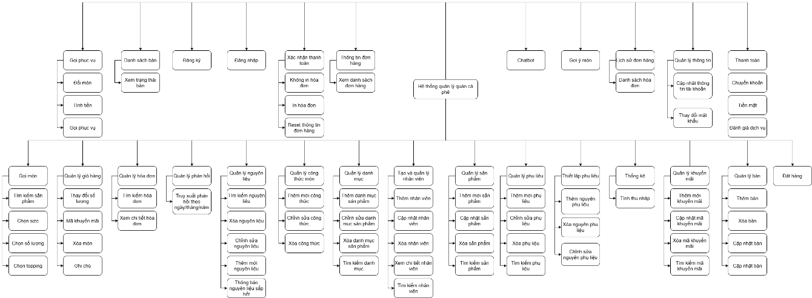

*Hình 2.1: Sơ đồ phân cấp chức năng*

## 2.2. Thiết lập độ ưu tiên

*Bảng 2.2: Các mức ưu tiên*

|  |  |  |  |
| --- | --- | --- | --- |
| **STT** | **Ảnh hưởng** | **Độ ưu tiên** | **Ghi chú** |
| 1 | Không ảnh hưởng đến hoạt động hệ thống | 1 | No effect |
| 2 | Ảnh hưởng nhẹ tới hệ thống | 2 | Low |
| 3 | Có ảnh hưởng đến hệ thống nhưng vẫn hoạt động được | 3 | Medium |
| 4 | Bất kỳ lỗi nghiêm trọng nhỏ nào có thể ảnh hưởng trực tiếp đến trải nghiệm người dùng | 4 | High |
| 5 | Một lỗi xảy ra trên chức năng cơ bản của ứng dụng và sẽ không cho phép người dùng sử dụng hệ thống | 5 | Very High |

## 2.3. Danh sách các Product Backlog trong Hệ thống

Bảng 2. 2: Đặc tả tổng quát các Product Backlog

|  |  |  |  |  |  |
| --- | --- | --- | --- | --- | --- |
| **ID** | **Chủ đề** | **Đối tượng** | **Mong muốn của đối tượng** | **Mục đích** | **Mức độ** |
| PB01 | Đăng nhập | Admin, user | Đăng nhập vào hệ thống | Đăng nhập vào hệ thống để sử dụng đầy đủ các chức năng được cấp quyền theo vai trò | 5 |
| PB02 | Đăng ký | Admin | Đăng ký tài khoản cho admin | Tạo tài khoản admin để đăng nhập vào hệ thống và thực hiện các chức năng quản lý |  |
| PB03 | Quản lý nhân viên | Admin | Tạo, thêm, cập nhật, xóa và xem chi tiết thông tin nhân viên | Quản lý đội ngũ nhân viên hiệu quả, đảm bảo thông tin nhân sự chính xác | 4 |
| PB04 | Quản lý danh mục | Admin | Thêm, xóa, chỉnh sửa và tìm kiếm danh mục sản phẩm (theo mã, theo tên) | Quản lý các danh mục sản phẩm dễ dàng, đảm bảo hệ thống sản phẩm được tổ chức hợp lý | 3 |
| PB05 | Quản lý sản phẩm | Admin | Thêm mới, xóa, cập nhật và tìm kiếm sản phẩm (theo mã, theo tên) | Quản lý sản phẩm hiệu quả, giúp cập nhật và tìm kiếm sản phẩm nhanh chóng | 5 |
| PB06 | Quản lý phụ liệu | Admin | Thêm mới, chỉnh sửa, xóa và tìm kiếm phụ liệu | Quản lý danh mục phụ liệu dễ dàng, hỗ trợ công tác kinh doanh | 3 |
| PB07 | |  | | --- | | Quản lý  công thức món |  |  | | --- | |  | | Admin | Thêm mới, chỉnh sửa và thiết lập nguyên liệu cho từng công thức món nhằm đảm bảo công thức pha chế được kiểm soát chính xác theo thực tế quán cà phê. | Giúp quản lý công thức pha chế từng món một cách thống nhất và chính xác, từ đó đảm bảo chất lượng đồ uống đồng đều | 4 |
| PB08 | Quản lý nguyên liệu | Admin | Thêm mới, chỉnh sửa, xóa, tìm kiếm nguyên liệu và thông báo nguyên liệu sắp hết | Quản lý nguồn nguyên liệu hiệu quả, đảm bảo hoạt động pha chế liên tục | 4 |
| PB09 | Quản lý phản hồi | Admin | Truy xuất phản hồi theo ngày/tháng/năm | Giúp Admin dễ dàng kiểm soát và quản lý các phản hồi | 2 |
| PB10 | Quản lý hóa đơn | Admin | Tìm kiếm và xem chi tiết hóa đơn | Giúp Admin dễ dàng tìm kiếm và soát xét thông tin hóa đơn hiệu quả | 3 |
| PB11 | Quản lý khuyến mãi | Admin | Thêm mới, cập nhật và tìm kiếm khuyến mãi (theo giá trị, theo mã) | Giúp Admin dễ dàng quản lý, cập nhật và tìm kiếm thông tin khuyến mãi hiệu quả | 3 |
| PB12 | Quản lý bàn | Admin | Thêm, cập nhật, xóa, tìm kiếm bàn | Giúp Admin dễ dàng quản lý, tìm kiếm và theo dõi trạng thái bàn một cách hiệu quả | 4 |
| PB13 | Thống kê | Admin | Tính, xem chi tiết và báo cáo thu nhập theo ngày, tuần, tháng, năm | Giúp Admin dễ dàng theo dõi, phân tích và quản lý thu nhập hiệu quả | 2 |
| PB14 | Danh sách bàn | User | Xem danh sách bàn (có đánh dấu bàn đã đặt hàng), nhận thông báo khi có đơn đặt đồ uống và khi khách hàng nhấn gọi phục vụ | Giúp nhân viên dễ dàng theo dõi trạng thái bàn, kịp thời nắm bắt và xử lý yêu cầu của khách hàng | 4 |
| PB15 | Quản lý thông tin | User | Thay đổi mật khẩu và cập nhật thông tin cá nhân của tài khoản | Giúp nhân viên dễ dàng quản lý và cập nhật thông tin cá nhân chính xác | 3 |
| PB16 | Lịch sử hóa đơn | User | Hiển thị danh sách hóa đơn và tìm kiếm hóa đơn theo ngày, tháng, năm | Giúp Admin dễ dàng theo dõi và tìm kiếm lịch sử hóa đơn của khách hàng hiệu quả | 2 |
| PB17 | Thông tin đơn hàng | User | Hiển thị thông tin đơn hàng khi nhấn vào số bàn được đánh dấu đã đặt hàng | Giúp nhân viên dễ dàng xem và xử lý thông tin đơn hàng của khách hàng tại bàn | 4 |
| PB18 | Xác nhận thanh toán | User | Xác nhận thanh toán, in/không in hóa đơn, và reset thông tin đơn hàng | Giúp nhân viên hoàn tất thanh toán, lưu lịch sử và quản lý thông tin đơn hàng hiệu quả | 5 |
| PB19 | Gọi món | Guest | Tìm kiếm sản phẩm, chọn số lượng, chọn topping, chọn size | Giúp khách hàng dễ dàng đặt món theo nhu cầu cá nhân | 5 |
| PB20 | Quản lý giỏ hàng | Guest | Thay đổi số lượng, xóa món, ghi chú cho từng món trong giỏ hàng | Giúp khách hàng dễ dàng chỉnh sửa đơn hàng trước khi tiến hành thanh toán | 4 |
| PB21 | Đặt hàng | Guest | Xác nhận đơn hàng | Giúp khách hàng hoàn tất việc chọn món và chuẩn bị bước thanh toán | 5 |
| PB22 | Thanh toán | Guest | Lựa chọn hình thức thanh toán (chuyển khoản hoặc tiền mặt), sau khi thanh toán hiển thị phần đánh giá (không bắt buộc) | Giúp khách hàng linh hoạt trong phương thức thanh toán và phản hồi trải nghiệm nếu muốn | 5 |
| PB23 | Chatbot | Guest | Gửi tin nhắn để được hỗ trợ khi gọi món | Giúp khách hàng giải đáp thắc mắc về thông tin của quán | 3 |
| PB24 | Gợi ý món | Guest | Nhận được gợi ý món phù hợp theo món bán chạy | Giúp khách hàng dễ dàng chọn món phù hợp, tăng trải nghiệm cá nhân hóa | 2 |
| PB25 | Gọi phục vụ | Guest | Gọi nhân viên để yêu cầu đổi món, tính tiền hoặc hỗ trợ trực tiếp | Giúp khách hàng nhận hỗ trợ tại bàn nhanh chóng và thuận tiện | 3 |

# 3. BIỂU ĐỒ USE CASE

## 3.1. Use case tổng quát

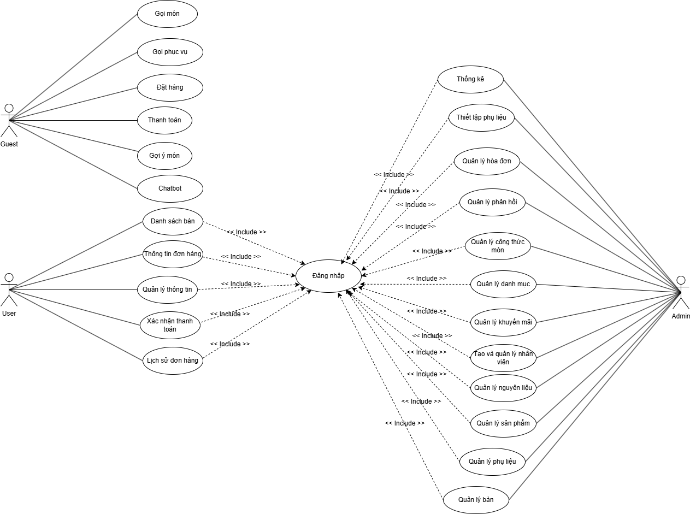

*Hình 3.1 Use Case tổng quát*

|  |  |
| --- | --- |
| Use case | Tổng quát |
| Tác nhân | Admin, User, Guest |
| Mục đích | Mô tả toàn bộ chức năng của từng đối tượng người dùng trong hệ thống. |

## 3.2. Use case Đăng nhập (Admin)

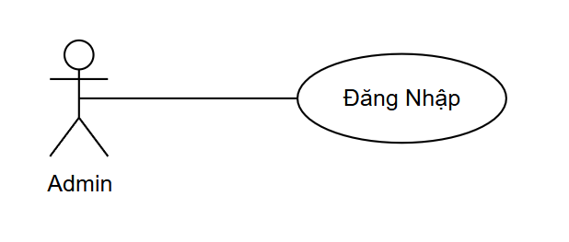

*Hình 3.2: Use case Đăng nhập(Admin)*

**Bảng đặc tả use case Đăng nhập**

|  |  |
| --- | --- |
| Mã usecase | UC01 |
| Tên use case | Đăng nhập |
| Tác nhân | Admin |
| Mô tả | Use case cho phép Admin đăng nhập vào hệ thống |
| Điều kiện trước | Phải đăng nhập vào hệ thống với tài khoản Admin |
| Điều kiện sau | Không có |

**Dòng sự kiện chính use case Đăng nhập**

|  |  |
| --- | --- |
| Tác nhân | Hệ thống |
| 1. Truy cập trang đăng nhập hệ thống |  |
| 2. Nhập tên đăng nhập. |  |
| 3. Nhập mật khẩu. |  |
| 4. Nhấn nút “Đăng nhập” để gửi yêu cầu xác thực |  |
|  | 5. Kiểm tra tên đăng nhập và mật khẩu. Nếu sai → Hiển thị thông báo lỗi: “Bạn nhập sai Tên tài khoản hoặc Mật khẩu” |
|  | 6. Nếu đúng → Hiển thị thông báo đăng nhập thành công và chuyển đến trang quản trị (Admin) |

## 3.3. Use case Đăng nhập (User)

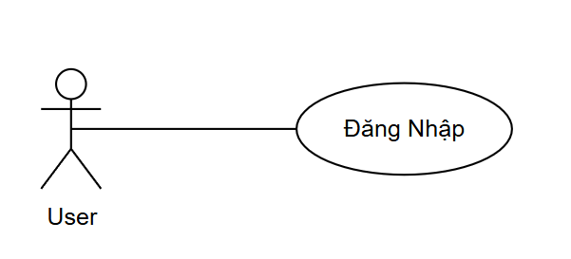

*Hình 3.3: Use case Đăng nhập (User)*

**Bảng đặc tả use case Đăng nhập**

|  |  |
| --- | --- |
| Mã usecase | UC02 |
| Tên use case | Đăng nhập |
| Tác nhân | User |
| Mô tả | Use case cho phép User đăng nhập vào hệ thống |
| Điều kiện trước | Phải đăng nhập vào hệ thống với tài khoản User |
| Điều kiện sau | Không có |

**Dòng sự kiện chính use case Đăng nhập**

|  |  |
| --- | --- |
| Tác nhân | Hệ thống |
| 1. Truy cập trang đăng nhập hệ thống |  |
| 2. Nhập tên đăng nhập. |  |
| 3. Nhập mật khẩu. |  |
| 4. Nhấn nút “Đăng nhập” để gửi yêu cầu xác thực |  |
|  | 5. Kiểm tra tên đăng nhập và mật khẩu. Nếu sai → Hiển thị thông báo lỗi: “Bạn nhập sai Tên tài khoản hoặc Mật khẩu” |
|  | 6. Nếu đúng → Hiển thị thông báo đăng nhập thành công và chuyển đến trang quản trị (User) |

3.4. Use case đăng ký

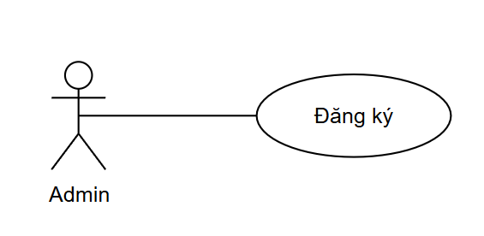

*Hình 3.4: Use case Đăng ký*

**Bảng đặc tả use case Đăng ký**

|  |  |
| --- | --- |
| Mã use case | UC03 |
| Tên use case | Đăng ký |
| Tác nhân | Admin |
| Mô tả | Use case cho phép Admin thực hiện đăng ký tài khoản |
| Điều kiện trước | Chưa có tài khoản trong hệ thống |
| Điều kiện sau | Không có |

**Bảng dòng sự kiện use case Đăng ký**

|  |  |
| --- | --- |
| Tác nhân | Hệ thống |
| 1. Truy cập trang Đăng ký tài khoản Admin |  |
|  | 2. Hiển thị giao diện đăng ký gồm các trường: Họ và tên, Địa chỉ, Email, SĐT, Tên đăng nhập, Mật khẩu, Ngày sinh, Giới tính, Ảnh đại diện |
| 3. Nhập thông tin đăng ký bao gồm: họ tên, tên đăng nhập, mật khẩu, nhập lại mật khẩu, email, địa chỉ và số điện thoại |  |
| 4. Nhấn nút “Đăng ký” |  |
|  | 5. Kiểm tra hợp lệ, kiểm tra trùng tài khoản trong CSDL |
|  | 6. Nếu thông tin sai → thông báo lỗi cụ thể Nếu hợp lệ → tạo tài khoản, thông báo “Đăng ký thành công”, chuyển về trang đăng nhập |

3.5. Use case Quản lý nhân viên

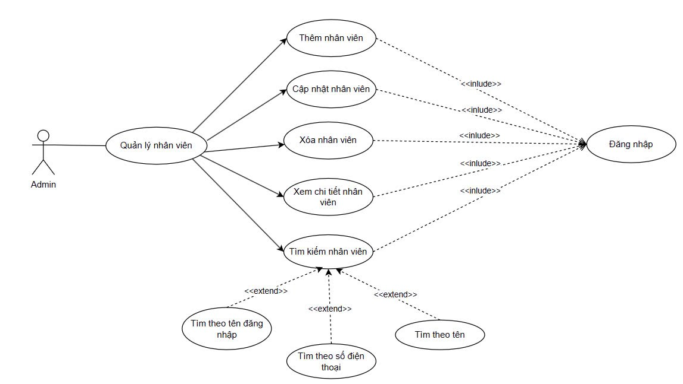

*Hình 3.5: Use case Quản lý nhân viên*

**Bảng đặc tả use case quản lý nhân viên**

|  |  |
| --- | --- |
| Mã use case | UC04 |
| Tên use case | Quản lý nhân viên |
| Tác nhân | Admin |
| Mô tả | Use case cho phép Admin tạo mới, cập nhật, xoá, tìm kiếm và xem thông tin chi tiết của nhân viên |
| Điều kiện trước | Tác nhân đã đăng nhập hệ thống và có quyền quản trị |
| Điều kiện sau | Dữ liệu nhân viên được cập nhật đúng theo thao tác |

**Bảng dòng sự kiện use case Quản lý nhân viên**

|  |  |
| --- | --- |
| Tác nhân | Hệ thống |
| 1. Admin đăng nhập vào hệ thống và truy cập mục “Quản lý nhân viên” |  |
|  | 2. Hiển thị danh sách nhân viên gồm: STT, Tên đăng nhập, Họ và tên, Địa chỉ, SĐT, Giới tính, Ngày sinh, Vai trò, Tác vụ |
|  | 3. Hiển thị danh sách nhân viên |
| 4. Admin tìm kiếm nhân viên theo: Tên đăng nhập, Họ tên, SĐT |  |
|  | 5. Hiển thị kết quả tương ứng |
| 6. Admin nhấn nút “Thêm nhân viên” |  |
|  | 7. Hiển thị form thêm mới nhân viên |
| 8. Nhấn biểu tượng ✏️ để chỉnh sửa |  |
|  | 9. Hiển thị form cập nhật thông tin |
| 10. Nhấn biểu tượng 🗑️ để xóa |  |
|  | 11. Hiển thị xác nhận → Xóa nhân viên |
| 12. Nhấn biểu tượng 👁️ để xem chi tiết |  |
|  | 13. Hiển thị popup thông tin nhân viên |

3.6. *Use case Quản lý danh mục*

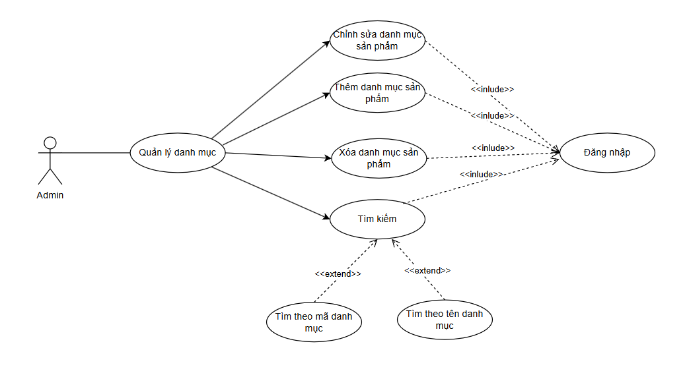

*Hình 3.6: Use case Quản lý danh mục*

**Bảng đặc tả use case Quản lý danh mục**

|  |  |
| --- | --- |
| Mã use case | UC05 |
| Tên use case | Quản lý danh mục |
| Tác nhân | Admin |
| Mô tả | Use case cho phép Admin quản lý danh mục món ăn/sản phẩm trong hệ thống. Các thao tác gồm: thêm, sửa, xóa và tìm kiếm danh mục theo mã hoặc tên danh mục. |
| Điều kiện trước | Admin đã đăng nhập vào hệ thống |
| Điều kiện sau | Danh mục được cập nhật chính xác trong hệ thống (thêm, sửa, xóa, tìm kiếm thành công) |

**Dòng sự kiện chính use case Quản lý danh mục**

|  |  |
| --- | --- |
| Tác Nhân | Hệ thống |
| 1. Đăng nhập vào hệ thống với tài khoản Admin |  |
|  | 2. Hiển thị giao diện Admin |
| 3. Chọn mục “Quản lý danh mục” |  |
|  | 4. Hiển thị danh sách danh mục gồm: STT, Mã danh mục, Tên danh mục, Tác vụ |
| 5. Nhập từ khóa tìm kiếm (mã hoặc tên danh mục) |  |
|  | 6. Hiển thị kết quả danh mục phù hợp |
| 7. Nhấn “Thêm danh mục” |  |
|  | 8. Hiển thị giao diện thêm mới danh mục |
| 9. Nhập thông tin: mã danh mục, tên danh mục |  |
|  | 10. Kiểm tra thông tin:  – Nếu để trống → báo lỗi "Vui lòng nhập đầy đủ thông tin"  – Nếu mã danh mục trùng → báo lỗi "Mã danh mục đã tồn tại"  – Nếu hợp lệ → lưu vào hệ thống và hiển thị "Thêm thành công" |
| 11. Nhấn biểu tượng ✏️ để chỉnh sửa danh mục |  |
|  | 12. Hiển thị form chỉnh sửa và cho phép cập nhật |
| 13. Nhập nội dung mới và nhấn “Lưu thay đổi” | 14. Kiểm tra điều kiện:  – Nếu mã danh mục hoặc tên danh mục trùng với danh mục khác đã có → hiển thị lỗi “Mã hoặc tên danh mục đã tồn tại”  – Nếu hợp lệ → lưu cập nhật và thông báo “Cập nhật thành công” |
| 12. Nhấn biểu tượng 🗑️ để xoá danh mục |  |
|  | 16. Hiển thị hộp thoại xác nhận: “Bạn có chắc muốn xoá danh mục này không?”  – Nếu chọn Xoá → hệ thống xoá và cập nhật danh sách – Nếu chọn Huỷ → đóng hộp thoại, không xoá |

3.7. *Use case Quản lý sản phẩm*

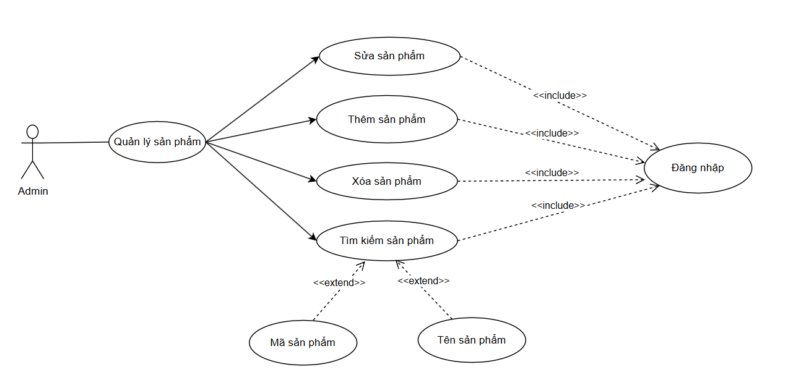

*Hình 3.7: Use case Quản lý sản phẩm*

**Bảng đặc tả use case Quản lý sản phẩm**

|  |  |
| --- | --- |
| Mã use case | UC06 |
| Tên use case | Quản lý sản phẩm |
| Tác nhân | Admin |
| Mô tả | Use case cho phép Admin thực hiện các chức năng: thêm mới, cập nhật, xoá và tìm kiếm sản phẩm trong hệ thống (theo mã hoặc tên sản phẩm). |
| Điều kiện trước | Admin đã đăng nhập thành công vào hệ thống |
| Điều kiện sau | Danh sách sản phẩm được cập nhật chính xác (thêm, sửa, xoá hoặc tìm kiếm thành công) |

**Bảng dòng sự kiện chính use case Quản lý sản phẩm**

|  |  |
| --- | --- |
| Tác nhân | Hệ thống |
| 1. Đăng nhập vào hệ thống với tài khoản Admin |  |
|  | 2. Hiển thị giao diện Admin |
| 3. Chọn mục “Quản lý sản phẩm” |  |
|  | 4. Hiển thị danh sách sản phẩm: STT, Mã, Tên, Giá, Ảnh, Danh mục, Tác vụ |
| 4. Nhập từ khóa (mã/tên sản phẩm) và nhấn “Tìm kiếm” |  |
|  | 5. Hiển thị danh sách lọc theo từ khóa |
| 6. Nhấn nút “Thêm mới sản phẩm” |  |
|  | 7. Hiển thị form nhập thông tin: mã, tên, ảnh, giá, danh mục |
| 8. Nhập đầy đủ thông tin và nhấn “Thêm” |  |
|  | 9. Kiểm tra điều kiện:  – Nếu để trống/trùng mã → hiển thị lỗi  – Nếu hợp lệ → lưu và thông báo “Thêm sản phẩm thành công” |
| 10. Nhấn biểu tượng ✏️ để chỉnh sửa sản phẩm |  |
|  | 11. Hiển thị form cập nhật với thông tin cũ |
| 12. Sửa thông tin và nhấn “Lưu thay đổi” |  |
|  | 13. Kiểm tra dữ liệu và cập nhật nếu hợp lệ, hiển thị thông báo “Cập nhật thành công” |
| 14. Nhấn biểu tượng 🗑️ để xóa sản phẩm |  |
|  | 15. Hiển thị hộp thoại xác nhận “Bạn có chắc muốn xoá sản phẩm này không?” |
| 16. Xác nhận xoá |  |
|  | 17. Xoá sản phẩm và hiển thị thông báo “Xoá thành công” |

3.8. *Use case Quản lý phụ liệu*

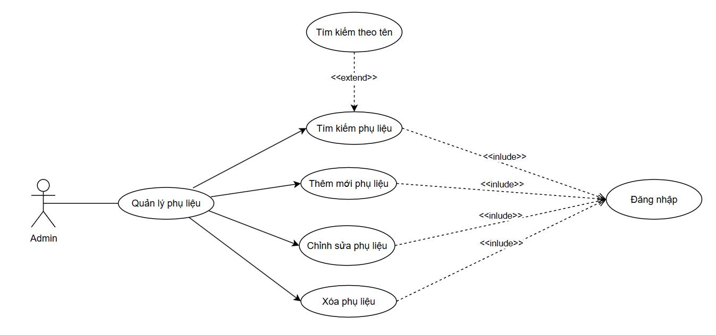

*Hình 3.8: Use case Quản lý phụ liệu*

**Bảng đặc tả use case Quản lý phụ liệu**

|  |  |
| --- | --- |
| Mã use case | UC07 |
| Tên use case | Quản lý phụ liệu |
| Tác nhân | Admin |
| Mô tả | Use case cho phép Admin quản lý danh mục phụ liệu. Bao gồm: thêm mới, cập nhật, xoá và tìm kiếm phụ liệu. |
| Điều kiện trước | Admin đã đăng nhập vào hệ thống |
| Điều kiện sau | Danh sách phụ liệu được cập nhật đúng theo thao tác (thêm, sửa, xóa, tìm kiếm) |

**Bảng dòng sự kiện chính use case Quản lý phụ liệu**

|  |  |
| --- | --- |
| Tác nhân | Hệ thống |
| 1. Đăng nhập vào hệ thống với tài khoản Admin |  |
|  | 2. Hiển thị giao diện Admin |
| 3. Chọn mục “Quản lý phụ liệu” |  |
|  | 4. Hiển thị danh sách topping gồm: STT, tên topping, giá, tác vụ |
| 4. Nhập từ khóa tìm kiếm topping |  |
|  | 5. Hiển thị kết quả tìm kiếm phù hợp |
| 6. Nhấn nút “Thêm mới topping” |  |
|  | 7. Hiển thị popup nhập thông tin: Tên topping, Giá |
| 8. Nhập dữ liệu và nhấn “Lưu” |  |
|  | 9. Kiểm tra thông tin:  – Nếu thiếu/thông tin không hợp lệ → báo lỗi  – Nếu hợp lệ → lưu dữ liệu và thông báo “Thêm topping thành công” |
| 10. Nhấn biểu tượng ✏️ để chỉnh sửa topping |  |
|  | 11. Hiển thị form cập nhật với thông tin cũ |
| 12. Sửa thông tin và nhấn “Lưu thay đổi” |  |
|  | 13. Kiểm tra dữ liệu và cập nhật nếu hợp lệ, hiển thị thông báo “Cập nhật thành công” |
| 14. Nhấn biểu tượng 🗑️ để xóa sản phẩm |  |
|  | 15. Hiển thị popup xác nhận: “Bạn có muốn xoá topping [Tên] không?” |
| 16. Nhấn “Xác nhận xoá” |  |
|  | 17. Hệ thống xoá topping khỏi danh sách và hiển thị thông báo “Xoá topping thành công” |
| 17. Danh sách topping được cập nhật tức thời |  |

3.9. *Use case Quản lý công thức món*

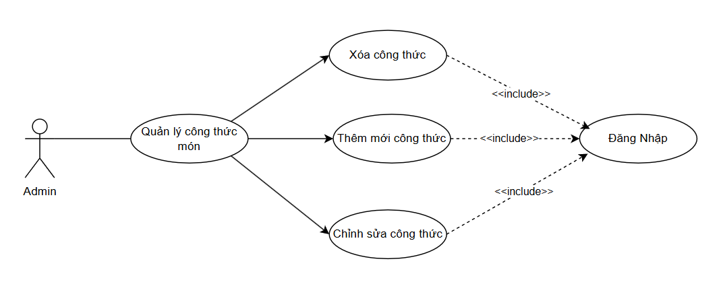

*Hình 3.9: Use case Quản lý công thức món*

**Bảng đặc tả use case Quản lý công thức món**

|  |  |
| --- | --- |
| Mã use case | UC08 |
| Tên use case | Quản lý công thức món |
| Tác nhân | Admin |
| Mô tả | Quản lý các công thức món ăn/đồ uống, thêm, chỉnh sửa, xóa, kiểm soát nguyên liệu. |
| Điều kiện trước | Admin đã đăng nhập hệ thống |
| Điều kiện sau | Công thức món được cập nhật, thêm, xóa thành công |

**Bảng dòng sự kiện chính use case Quản lý công thức món**

|  |  |
| --- | --- |
| Tác nhân | Hệ thống |
| 1. Admin đăng nhập hệ thống |  |
| 2. Chọn chức năng “Quản lý công thức món” |  |
|  | 3.Hiển thị danh sách công thức món hiện có |
| 4. Nhấn “Thêm mới” |  |
|  | 5.Hiển thị form nhập: Tên sản phẩm, Tên nguyên liệu, Định lượng. |
| 6. Nhập thông tin và nhấn “Thêm mới” |  |
|  | 7.Kiểm tra tính hợp lệ  – Nếu lỗi → Thông báo lỗi  – Nếu hợp lệ → Lưu công thức mới và hiển thị thông báo “Thêm thành công” |
| 8. Nhấn nút “chỉnh sửa” để chỉnh sửa công thức |  |
|  | 9.Hiển thị form chỉnh sửa với dữ liệu cũ |
| 10. Cập nhật thông tin và nhấn “Lưu” |  |
|  | 11.Kiểm tra hợp lệ và lưu thông tin mới nếu hợp lệ |
| 12. Nhấn “Xóa” để xóa công thức |  |
|  | 13.Hiển thị hộp thoại xác nhận “Bạn có chắc muốn xoá công thức này không?” |
| 14. Xác nhận xóa |  |
|  | 15.Xóa công thức và hiển thị thông báo “Xoá thành công” |

3.10. *Use case Quản lý nguyên liệu*

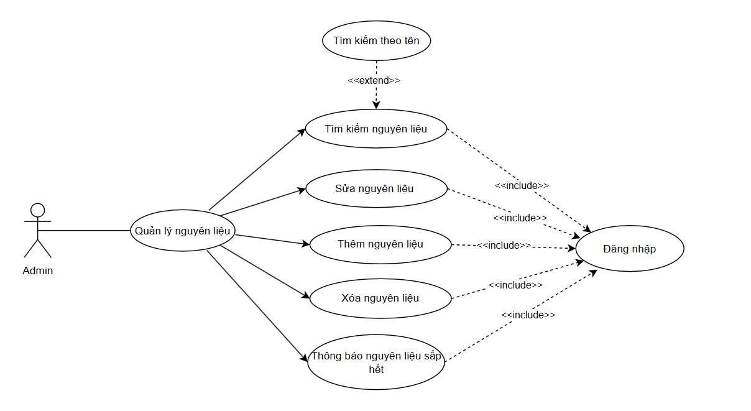

*Hình 3.10: Use case Quản lý nguyên liệu*

**Bảng đặc tả use case Quản lý nguyên liệu**

|  |  |
| --- | --- |
| Mã usecase | UC09 |
| Tên use case | Quản lý nguyên liệu |
| Tác nhân | Admin |
| Mô tả | Cho phép Admin thêm mới, chỉnh sửa, xóa, tìm kiếm nguyên liệu và nhận thông báo nguyên liệu sắp hết. |
| Điều kiện trước | Admin đã đăng nhập hệ thống |
| Điều kiện sau | Danh sách nguyên liệu được cập nhật đầy đủ, chính xác và thông báo cảnh báo nếu nguyên liệu sắp hết |

**Bảng dòng sự kiện chính use case Quản lý nguyên liệu**

|  |  |
| --- | --- |
| Tác nhân | Hệ thống |
| 1. Admin đăng nhập hệ thống |  |
| 2. Truy cập mục “Quản lý nguyên liệu” |  |
|  | 3.Hiển thị danh sách nguyên liệu với các cột: STT, Tên, Số lượng, Tối thiểu, Đơn vị, Tác vụ. |
| 4. Tìm kiếm nguyên liệu theo tên hoặc mã |  |
|  | 5.Hiển thị danh sách lọc theo từ khóa |
| 6. Nhấn “Thêm mới nguyên liệu” |  |
|  | 7.Hiển thị form nhập: Tên, Số lượng tồn, Ngưỡng tối thiểu, đơn vị. |
| 8. Nhập thông tin và nhấn “Lưu” |  |
|  | 9.Kiểm tra tính hợp lệ:  – Nếu lỗi → Thông báo lỗi  – Nếu hợp lệ → Lưu nguyên liệu và hiển thị thông báo “Thêm thành công” |
| 10. Nhấn biểu tượng ✏️ để chỉnh sửa nguyên liệu |  |
|  | 11.Hiển thị form cập nhật thông tin nguyên liệu |
| 12. Nhập thông tin mới và nhấn “Lưu” |  |
|  | 13.Kiểm tra và cập nhật nếu hợp lệ, thông báo “Cập nhật thành công” |
| 14. Nhấn biểu tượng 🗑️ để xóa nguyên liệu |  |
|  | 15.Hiển thị xác nhận “Bạn có chắc muốn xoá nguyên liệu này không?” |
| 16. Xác nhận xóa |  |
|  | 17.Xóa nguyên liệu và thông báo “Xoá thành công” |
| 18. Hệ thống tự động kiểm tra số lượng nguyên liệu |  |
|  | 19.Nếu số lượng thấp hơn mức cảnh báo → Hiển thị thông báo “Nguyên liệu [Tên] đạt ngưỡng cảnh báo!(tồn: ngưỡng tối thiểu)” |

3.11. *Usecase Quản lý phản hồi*

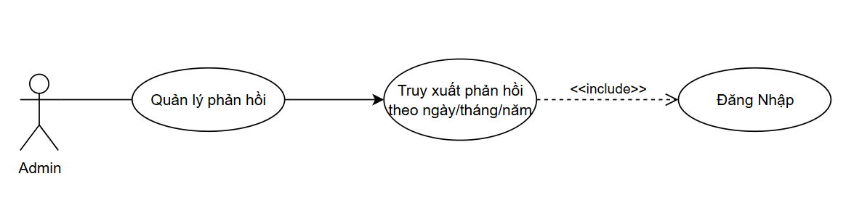

*Hình 3.11: Use case Quản lý phản hồi*

**Bảng đặc tả use case Quản lý phản hồi**

|  |  |
| --- | --- |
| Mã usecase | UC10 |
| Tên use case | Quản lý phản hồi |
| Tác nhân | Admin |
| Mô tả | Cho phép Admin truy xuất phản hồi của người dùng theo ngày, tháng, năm để phục vụ cho việc đánh giá chất lượng dịch vụ |
| Điều kiện trước | Admin đã đăng nhập hệ thống |
| Điều kiện sau | Hiển thị danh sách phản hồi phù hợp với thời gian truy xuất yêu cầu |

**Bảng dòng sự kiện chính use case Quản lý phản hồi**

|  |  |
| --- | --- |
| Tác nhân | Hệ thống |
| 1. Admin đăng nhập hệ thống |  |
| 2. Truy cập chức năng “Quản lý phản hồi” |  |
|  | 3.Hiển thị giao diện tìm kiếm phản hồi |
| 4.Chọn thời gian cần truy xuất (ngày/tháng/năm) |  |
|  | 5.Kiểm tra dữ liệu phản hồi phù hợp theo thời gian |
| 6. Hệ thống hiển thị danh sách phản hồi: Tên người đánh giá, nội dung, thời gian, … |  |
| 7. (Tùy chọn) Admin lọc, hoặc sắp xếp |  |
|  | 8.Hệ thống thực hiện hành động tương ứng |

3.12. *Use case Quản lý hóa đơn*

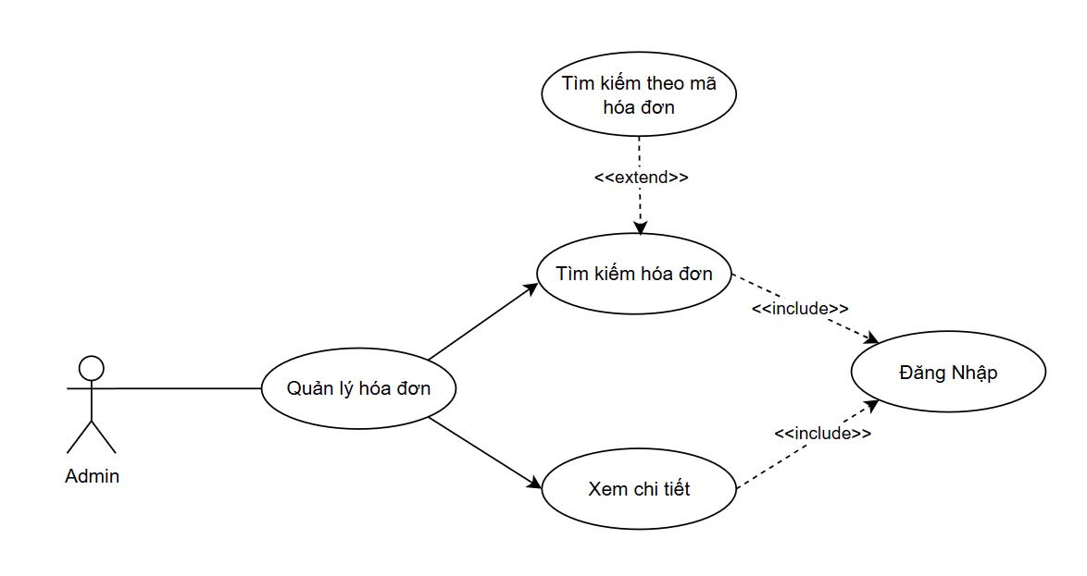

*Hình 3.12: Use case Quản lý hóa đơn*

**Bảng đặc tả use case Quản lý hóa đơn**

|  |  |
| --- | --- |
| Mã usecase | UC11 |
| Tên use case | Quản lý hóa đơn |
| Tác nhân | Admin |
| Mô tả | Cho phép Admin tìm kiếm và xem chi tiết hóa đơn đã được lập trong hệ thống |
| Điều kiện trước | Admin đã đăng nhập hệ thống |
| Điều kiện sau | Hiển thị chính xác danh sách hóa đơn tìm kiếm và nội dung chi tiết của từng hóa đơn |

**Bảng dòng sự kiện chính use case Quản lý hóa đơn**

|  |  |
| --- | --- |
| Tác nhân | Hệ thống |
| 1. Admin đăng nhập vào hệ thống |  |
| 2. Truy cập chức năng “Quản lý hóa đơn” |  |
|  | 3. Hiển thị danh sách hóa đơn. |
| 4. Nhập thông tin tìm kiếm: mã hóa đơn hoặc ngày, tháng, năm. |  |
| 5. Nhấn nút “Tìm kiếm” |  |
|  | 6. Kiểm tra và hiển thị danh sách hóa đơn phù hợp |
| 7. Nhấn biểu tượng 👁️ bên hóa đơn để xem chi tiết |  |
|  | 8. Hiển thị popup hoặc trang thông tin chi tiết: tên sản phẩm, giá, kích thước, ghi chú, topping,… |
| 9. (Tuỳ chọn) Thực hiện xuất hóa đơn ra file PDF hoặc in |  |
|  | 10. Hệ thống xử lý xuất file hoặc kết nối máy in nếu có |

3.13. *Use case Quản lý khuyến mãi*

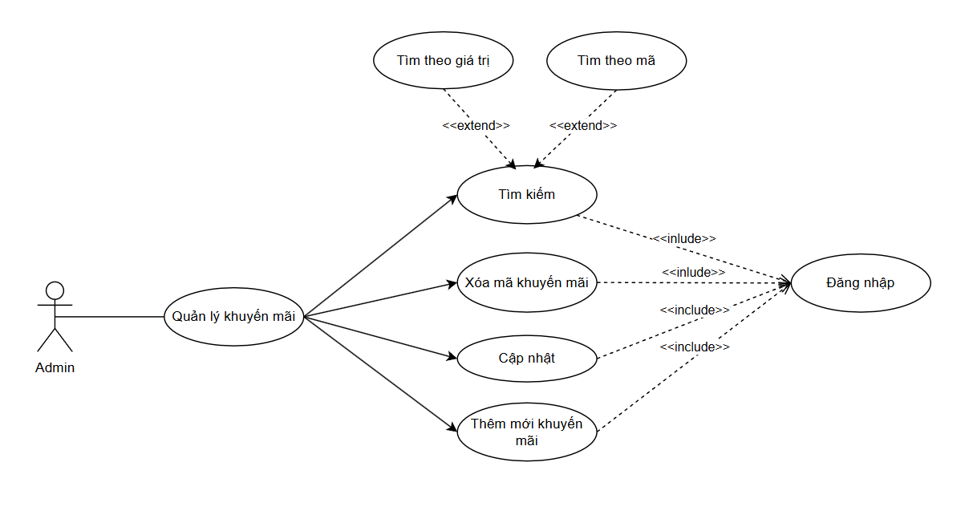

*Hình 3.13: Use case Quản lý khuyến mãi*

**Bảng đặc tả use case Quản lý khuyến mãi**

|  |  |
| --- | --- |
| Mã usecase | UC12 |
| Tên use case | Quản lý khuyến mãi |
| Tác nhân | Admin |
| Mô tả | Cho phép Admin thực hiện các thao tác quản lý mã khuyến mãi: thêm mới, cập nhật, xóa, tìm kiếm theo mã hoặc giá trị khuyến mãi. |
| Điều kiện trước | Admin đã đăng nhập hệ thống |
| Điều kiện sau | Danh sách mã khuyến mãi được cập nhật đúng và phản ánh chính xác thay đổi của người dùng |

**Bảng dòng sự kiện chính use case Quản lý khuyến mãi**

|  |  |
| --- | --- |
| Tác nhân | Hệ thống |
| 1. Admin đăng nhập vào hệ thống |  |
| 2. Truy cập chức năng “Quản lý khuyến mãi” |  |
|  | 3. Hiển thị danh sách khuyến mãi hiện tại |
| 4. Nhấn “Thêm mới khuyến mãi” |  |
|  | 5. Hiển thị form nhập thông tin khuyến mãi: code, value (%), status. |
| 6. Nhập thông tin và nhấn “Thêm” |  |
|  | 7. Kiểm tra hợp lệ:  – Nếu lỗi → Thông báo lỗi  – Nếu hợp lệ → Lưu dữ liệu và hiển thị thông báo “Thêm thành công” |
| 8. Tìm kiếm khuyến mãi: theo mã hoặc theo giá trị |  |
|  | 9. Hiển thị kết quả tìm kiếm phù hợp |
| 10. Nhấn biểu tượng ✏️ để chỉnh sửa khuyến mãi |  |
|  | 11. Hiển thị form cập nhật mã giảm giá |
| 12. Cập nhật thông tin và nhấn “Cập nhật” |  |
|  | 13. Lưu và hiển thị thông báo nếu hợp lệ |
| 14. Nhấn biểu tượng 🗑️ để xóa khuyến mãi |  |
|  | 15. Hiển thị hộp thoại xác nhận “Bạn có chắc muốn xóa mã khuyến mãi này không?” |
| 16. Xác nhận xóa |  |
|  | 17. Hệ thống xóa và thông báo “Xóa thành công” |

3.14. *Use case Quản lý bàn*

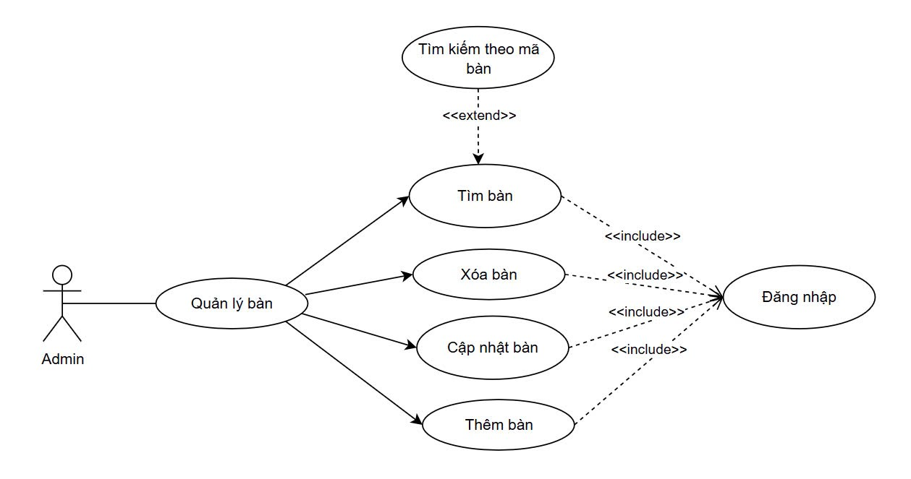

*Hình 3.14: Use case Quản lý bàn*

**Bảng đặc tả use case Quản lý bàn**

|  |  |
| --- | --- |
| Mã usecase | UC13 |
| Tên use case | Quản lý bàn |
| Tác nhân | Admin |
| Mô tả | Use case cho phép Admin thực hiện thêm mới, chỉnh sửa, xoá, và tìm kiếm bàn theo mã bàn. |
| Điều kiện trước | Admin đã đăng nhập vào hệ thống thành công. |
| Điều kiện sau | Danh sách bàn được hiển thị và cập nhật chính xác theo thao tác của admin: thêm bàn mới, chỉnh sửa thông tin bàn, xoá bàn, tìm kiếm bàn nhanh theo mã. |

**Bảng dòng sự kiện chính use case Quản lý bàn**

|  |  |
| --- | --- |
| Tác nhân | Hệ thống |
| 1. Admin đăng nhập vào hệ thống |  |
|  | 2. Hiển thị giao diện quản lý của Admin |
| 3. Chọn mục “Quản lý bàn” |  |
|  | 4. Hiển thị giao diện “Quản lý bàn” gồm các thông tin: STT, mã bàn, tên bàn, tác vụ(thêm, cập nhật, xóa) |
| 5. Nhập từ khóa mã bàn vào ô tìm kiếm |  |
|  | 6. Hiển thị kết quả bàn phù hợp theo mã đã nhập |
| 7. Nhấn nút “Thêm mới bàn” |  |
|  | 8. Hiển thị popup “Thêm mới bàn” gồm: mã bàn, tên bàn |
| 9. Nhập thông tin và nhấn nút “Thêm” |  |
|  | 10. Thêm bàn vào hệ thống và cập nhật danh sách |
| 11. Nhấn biểu tượng chỉnh sửa ở dòng bàn |  |
|  | 12. Hiển thị popup “Cập nhật bàn” với thông tin hiện tại |
| 13. Cập nhật thông tin và nhấn “Lưu thay đổi” |  |
|  | 14. Hệ thống cập nhật thông tin bàn và hiển thị lại danh sách |
| 15. Nhấn biểu tượng thùng rác để xóa bàn |  |
|  | 16. Hiển thị popup xác nhận xóa bàn |
| 17. Nhấn nút “Xóa” |  |
|  | 18. Hệ thống xóa bàn khỏi danh sách và cập nhật lại danh sách bàn |

3.15. *Use case Thống kê*

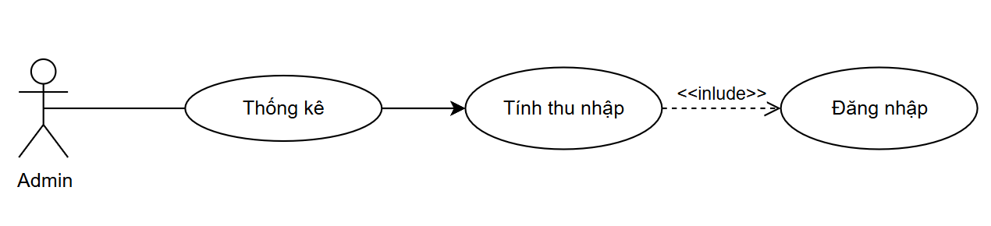

*Hình 3.15: Use case thống kê*

**Bảng đặc tả use case Quản lý thống kê**

|  |  |
| --- | --- |
| Mã usecase | UC14 |
| Tên use case | Thống kê |
| Tác nhân | Admin |
| Mô tả | Cho phép Admin tính toán thu nhập của quán cà phê theo ngày, tuần, tháng hoặc năm nhằm hỗ trợ quản lý hiệu quả |
| Điều kiện trước | Admin đã đăng nhập vào hệ thống |
| Điều kiện sau | Dữ liệu thống kê thu nhập được hiển thị đúng theo thời gian đã chọn |

**Bảng dòng sự kiện chính use case Thống kê**

|  |  |
| --- | --- |
| Tác nhân | Hệ thống |
| 1. Admin đăng nhập hệ thống |  |
| 2. Truy cập chức năng “Thống kê” |  |
|  | 3. Hiển thị giao diện chọn loại thống kê: theo ngày, tuần, tháng, năm |
| 4. Chọn khoảng thời gian muốn thống kê |  |
| 5. Nhấn nút “Tính thu nhập” |  |
|  | 6. Hệ thống thực hiện truy vấn dữ liệu, tính tổng thu nhập |
| 7. Hiển thị kết quả: tổng thu nhập và biểu đồ |  |
|  | 8. Hệ thống xử lý theo yêu cầu |

3.16. *Use case Danh sách bàn*

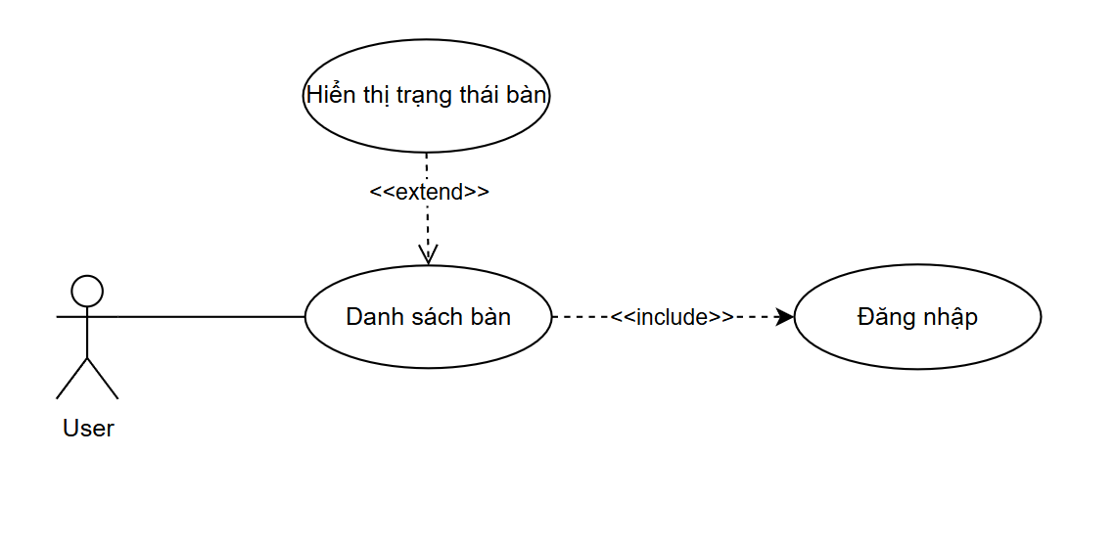

*Hình 3.16: Use case Danh sách bàn*

**Bảng đặc tả use case Danh sách bàn**

|  |  |
| --- | --- |
| Mã usecase | UC15 |
| Tên use case | Danh sách bàn |
| Tác nhân | User |
| Mô tả | Cho phép nhân viên xem danh sách bàn và trạng thái từng bàn, bao gồm hiển thị thông báo khi bàn đã có đơn đặt hàng. |
| Điều kiện trước | Nhân viên đã đăng nhập hệ thống |
| Điều kiện sau | Hiển thị đúng danh sách bàn và trạng thái “đã đặt hàng” nếu có |

**Bảng dòng sự kiện chính use case danh sách bàn**

|  |  |
| --- | --- |
| Tác nhân | Hệ thống |
| 1. Nhân viên đăng nhập vào hệ thống |  |
| 2. Chọn chức năng “Danh sách bàn” |  |
|  | 3. Hiển thị toàn bộ danh sách các bàn đang hoạt động trong quán |
| 4. Hệ thống tự động kiểm tra trạng thái từng bàn |  |
|  | 5. Nếu bàn đã có đơn đặt → hiển thị thông báo hoặc biểu tượng "Đã đặt hàng" trên bàn đó |
| 6. Nhân viên theo dõi các bàn đang hoạt động và xử lý theo trạng thái |  |
|  | 7. Có thể truy cập tiếp để xem thông tin đơn hàng tại bàn hoặc hỗ trợ phục vụ |

3.17. *Use case Quản lý thông tin*

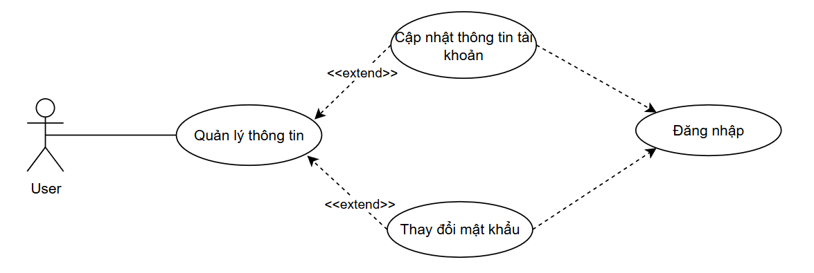

*Hình 3.17: Use case Quản lý thông tin*

Bảng đặc tả use case Quản lý thông tin

|  |  |
| --- | --- |
| Mã usecase | UC16 |
| Tên use case | Quản lý thông tin |
| Tác nhân | User |
| Mô tả | Cho phép nhân viên cập nhật thông tin cá nhân và thay đổi mật khẩu để đảm bảo bảo mật và tính chính xác. |
| Điều kiện trước | User đã đăng nhập hệ thống |
| Điều kiện sau | Thông tin được cập nhật thành công vào hệ thống và phản ánh đúng |

**Bảng dòng sự kiện chính use case Quản lý thông tin**

|  |  |
| --- | --- |
| Tác nhân | Hệ thống |
| 1. Nhân viên đăng nhập vào hệ thống |  |
| 2. Truy cập mục “Thông tin cá nhân” |  |
|  | 3. Hiển thị thông tin hiện tại: họ tên, địa chỉ, email, SĐT, ảnh đại diện, … |
| 4. Nhấn “Chỉnh sửa” |  |
|  | 5. Cho phép cập nhật các trường thông tin |
| 6. User nhập thông tin mới và nhấn “Cập nhật thông tin” |  |
|  | 7. Hệ thống kiểm tra tính hợp lệ và cập nhật thông tin nếu đúng |
| 8. Nhấn “Đổi mật khẩu” |  |
|  | 9. Hiển thị form đổi mật khẩu: Mật khẩu cũ, mật khẩu mới, xác nhận mật khẩu mới |
| 10. Nhập đúng thông tin và xác nhận |  |
|  | 11. Hệ thống kiểm tra và lưu mật khẩu mới nếu hợp lệ, hiển thị thông báo “Cập nhật thành công” |

3.18. *Use case Lịch sử hóa đơn*

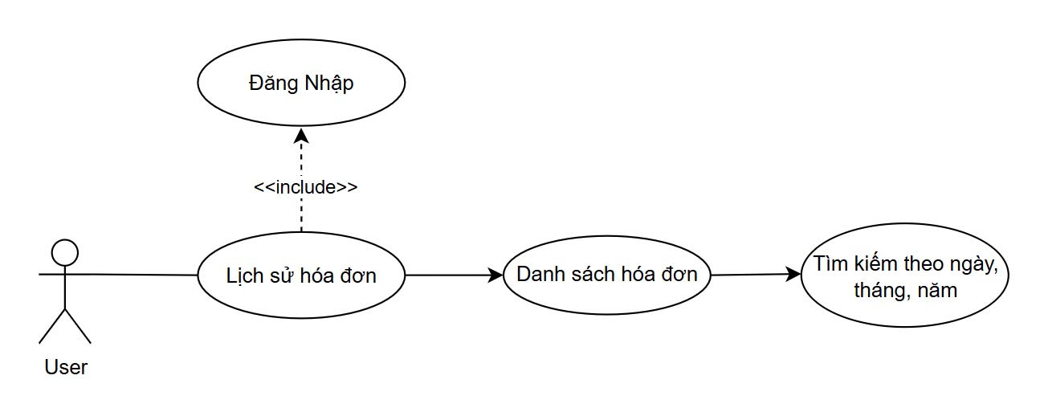

*Hình 3.18: Use case Lịch sử hóa đơn*

**Bảng đặc tả use case Lịch sử hóa đơn**

|  |  |
| --- | --- |
| Mã use case | UC17 |
| Tên use case | Lịch sử hóa đơn |
| Tác nhân | User |
| Mô tả | Cho phép nhân viên truy xuất và tìm kiếm danh sách hóa đơn theo ngày, tháng hoặc năm |
| Điều kiện trước | User đã đăng nhập hệ thống |
| Điều kiện sau | Danh sách đơn hàng được hiển thị chính xác theo thời gian yêu cầu |

**Bảng dòng sự kiện chính use case Lịch sử đơn hàng**

|  |  |
| --- | --- |
| Tác nhân | Hệ thống |
| 1. Nhân viên đăng nhập vào hệ thống |  |
|  | 2. Hiển thị giao diện dành cho nhân viên |
| 3. Nhân viên nhấn chọn “Lịch sử hóa đơn” |  |
|  | 4. Hiển thị giao diện “Lịch sử hóa đơn”, kèm ô chọn ngày tháng năm |
| 5. Nhân viên có thể chọn ngày/tháng/năm của hóa đơn cần tra cứu |  |
|  | 6. Hệ thống lọc và hiển thị danh sách hóa đơn gồm các thông tin: Mã hóa đơn, sản phẩm, size, số lượng, giá, topping, phương thức thanh toán, ngày xuất đơn, … |
|  | 7. Hệ thống hỗ trợ phân trang nếu số lượng hóa đơn lớn |

3.19. *Use case Thông tin đơn hàng*

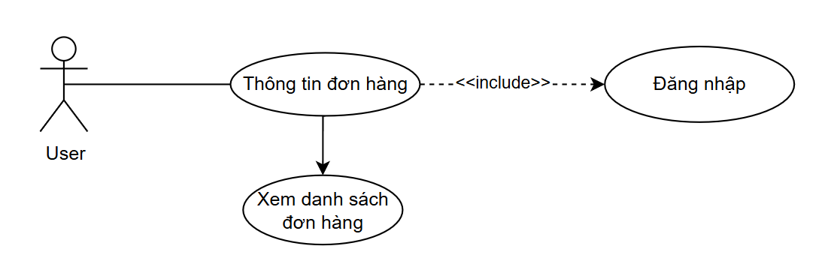

*Hình 3.19: Use case Thông tin đơn hàng*

**Bảng đặc tả use case Thông tin đơn hàng**

|  |  |
| --- | --- |
| Mã usecase | UC18 |
| Tên use case | Thông tin đơn hàng |
| Tác nhân | User |
| Mô tả | Nhân viên có thể xem chi tiết thông tin đơn hàng của từng bàn đã đặt hàng, bao gồm mã hoá đơn, sản phẩm, topping, size, số lượng, thanh toán, v.v. |
| Điều kiện trước | Nhân viên đã đăng nhập và có ít nhất một bàn đang ở trạng thái “đã đặt hàng” |
| Điều kiện sau | Hệ thống hiển thị thông tin đúng với bàn đã chọn, chỉ khi bàn có đơn hàng |

**Bảng dòng sự kiện chính use case Thông tin đơn hàng**

|  |  |
| --- | --- |
| Tác nhân | Hệ thống |
| 1. Nhân viên đăng nhập vào hệ thống |  |
|  | 2. Kiểm tra thông tin đăng nhập và hiển thị giao diện danh sách bàn |
|  | 3. Hiển thị danh sách các bàn với trạng thái "đã đặt hàng" |
| 4. Nhấn chọn vào bàn có trạng thái "Đã đặt hàng" |  |
|  | 5. Hệ thống hiển thị chi tiết đơn hàng tương ứng của bàn, gồm:  – Mã hóa đơn, sản phẩm, size, số lượng, giá tiền, giảm giá  – Ghi chú, topping, hình thức thanh toán, tổng tiền sau giảm |

3.20. *Use case Xác nhận thanh toán*

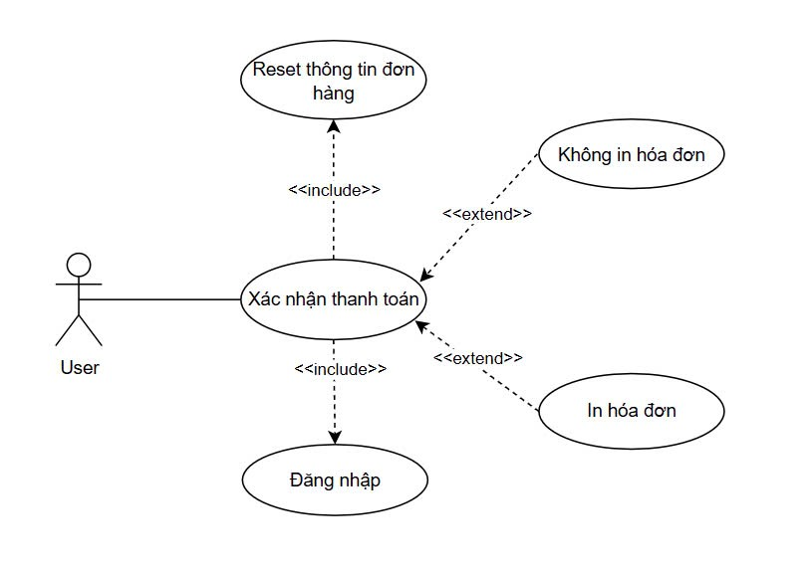

*Hình 3.20: Use case Xác nhận thanh toán*

**Bảng đặc tả use case Xác nhận thanh toán**

|  |  |
| --- | --- |
| Mã usecase | UC19 |
| Tên use case | Xác nhận thanh toán |
| Tác nhân | User |
| Mô tả | Use case cho phép nhân viên hoàn tất thanh toán và quản lý thông tin đơn hàng hiệu quả |
| Điều kiện trước | Nhân viên đã đăng nhập hệ thống và có ít nhất một bàn đang ở trạng thái “đã đặt hàng” |
| Điều kiện sau | Hệ thống xử lý thanh toán theo lựa chọn, hiển thị thông báo phù hợp và reset thông tin bàn về trạng thái chưa có đơn hàng. |

**Bảng dòng sự kiện chính use case Xác nhận thanh toán**

|  |  |
| --- | --- |
| Tác nhân | Hệ thống |
| 1. Nhân viên đăng nhập vào hệ thống |  |
|  | 2. Hiển thị giao diện dành cho nhân viên |
| 3. Chọn bàn đang có trạng thái “Đã đặt hàng” |  |
|  | 4. Hiển thị thông tin đơn hàng |
| 5. Nhấn nút “Xác nhận” để thanh toán |  |
|  | 6. Hiển thị popup với 2 lựa chọn:  – In hóa đơn  – Không in hóa đơn |
| 7. Nhân viên chọn một trong hai lựa chọn |  |
|  | 8. Xử lý tương ứng:  – Nếu chọn in hóa đơn → gửi lệnh in  – Nếu không in → bỏ qua bước in |
|  | 9. Hệ thống ghi nhận xác nhận thanh toán |
| 10. Cập nhật lại danh sách thông tin đơn hàng |  |

3.21. *Use case Gọi món*

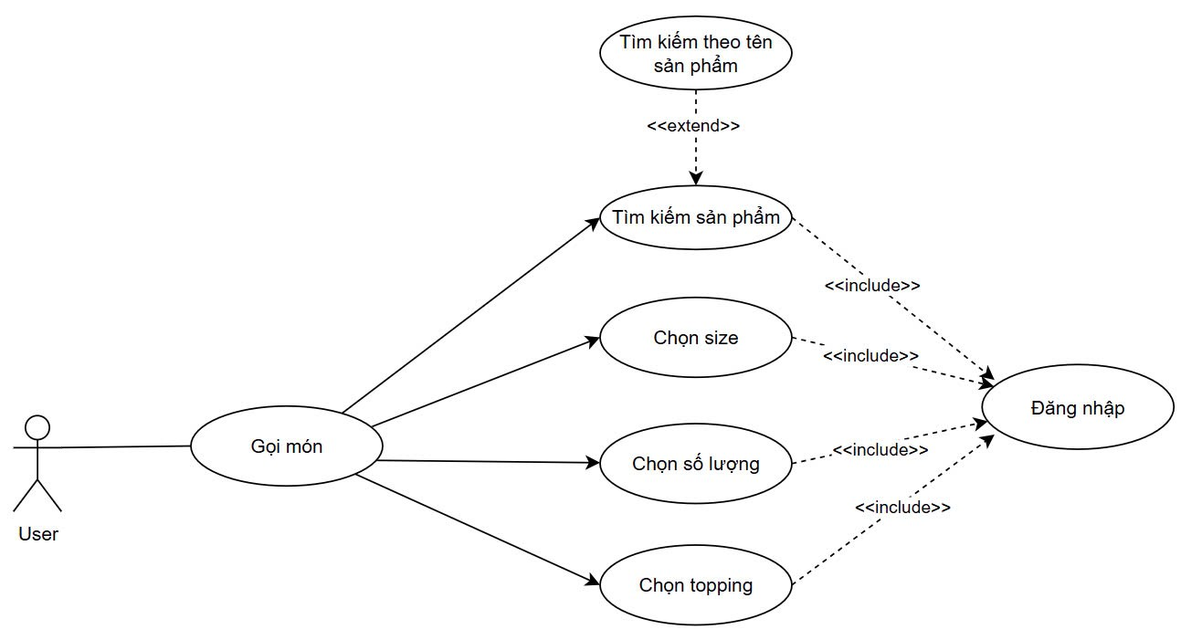

*Hình 3.21: Use case Gọi món*

**Bảng đặc tả use case Gọi món**

|  |  |
| --- | --- |
| Mã use case | UC20 |
| Tên use case | Gọi món |
| Tác nhân | User |
| Mô tả | Use case cho khách hàng có thể tìm kiếm và chọn sản phẩm, tùy chọn size, số lượng, topping |
| Điều kiện trước | Khách hàng đang ở giao diện gọi món. |
| Điều kiện sau | Sản phẩm được thêm thành công vào giỏ hàng với đầy đủ thông tin: tên, size, số lượng, topping. Giao diện giỏ hàng hiển thị đúng sản phẩm vừa chọn. |

**Bảng dòng sự kiện chính use case Gọi món**

|  |  |
| --- | --- |
| Tác nhân | Hệ thống |
| 1. Khách hàng truy cập giao diện gọi món |  |
|  | 2. Hiển thị danh sách sản phẩm theo danh mục (Cà phê, Trà sữa, Bánh ngọt...) |
| 3. Khách hàng nhập từ khóa để tìm kiếm sản phẩm (nếu cần) |  |
|  | 4. Hệ thống lọc và hiển thị danh sách sản phẩm phù hợp với từ khóa đã nhập |
| 5. Khách hàng nhấn chọn vào món muốn gọi và chọn các tùy chọn như: size sản phẩm, số lượng, topping (không bắt buộc). |  |
| 6. Nhấn nút “Thêm” để thêm sản phẩm vào giỏ hàng |  |
|  | 7. Hệ thống hiển thị sản phẩm vừa thêm trong giỏ hàng bên phải, gồm đầy đủ thông tin: tên món, size, số lượng, giá, topping, ghi chú… |

3.22. *Use case Quản lý giỏ hàng*

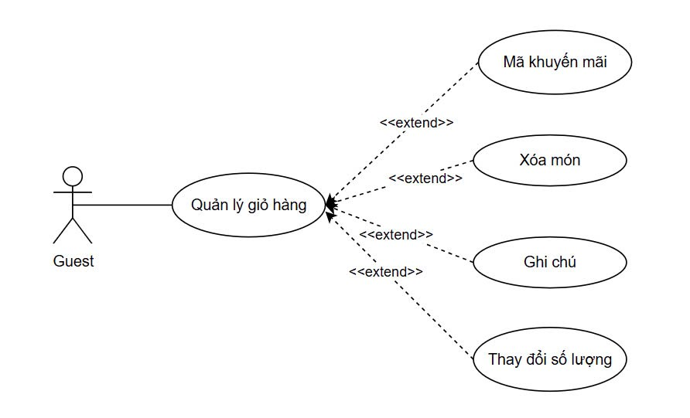

*Hình 3.22: Use case Quản lý giỏ hàng*

**Bảng đặc tả use case Gọi món**

|  |  |
| --- | --- |
| Mã usecase | UC21 |
| Tên use case | Quản lý giỏ hàng |
| Tác nhân | User |
| Mô tả | Use case cho phép khách hàng thay đổi số lượng, ghi chú, xóa món trong giỏ hàng hoặc nhập mã giảm giá trước khi tiến hành đặt món. |
| Điều kiện trước | Khách hàng đã thêm ít nhất một món vào giỏ hàng. |
| Điều kiện sau | Các thay đổi được cập nhật chính xác, giỏ hàng phản ánh đúng thông tin mới nhất và tổng tiền được cập nhật. Mã khuyến mãi nếu hợp lệ sẽ được áp dụng vào đơn hàng. |

**Bảng dòng sự kiện chính use case Quản lý giỏ hàng**

|  |  |
| --- | --- |
| Tác nhân | Hệ thống |
| 1. Tại giao diện “Quản lý giỏ hàng” khách hàng nhấn vào nút [-] hoặc [+] tại món trong giỏ hàng |  |
|  | 2. Cập nhật tổng giá (giá món × số lượng) |
| 3. Khách hàng nhập ghi chú cho từng món |  |
|  | 4. Lưu lại ghi chú tương ứng với món |
| 5. Khách hàng nhấn biểu tượng **🗑️** để xóa món |  |
|  | 6. Xóa món khỏi giỏ hàng, cập nhật lại tổng giá |
| 7. Khách hàng nhập mã giảm giá và nhấn “Kiểm tra mã” | 8. Nếu mã hợp lệ → cập nhật lại giá gốc và tổng tiền  Nếu mã không hợp lệ → hiển thị thông báo lỗi |

3.23. *Use case Đặt hàng*

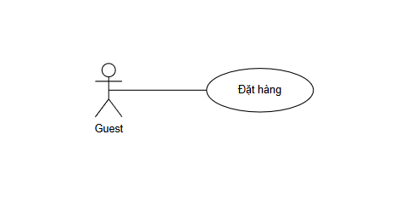

*Hình 3.23: Use case Đặt hàng*

**Bảng đặc tả use case Đặt hàng**

|  |  |
| --- | --- |
| Mã usecase | UC22 |
| Tên use case | Đặt hàng |
| Tác nhân | Guest |
| Mô tả | Cho phép khách hàng hoàn tất việc chọn món và thực hiện đặt hàng. Sau khi nhấn “Đặt hàng”, hệ thống hiển thị popup để người dùng chọn phương thức thanh toán (tiền mặt hoặc chuyển khoản). |
| Điều kiện trước | Giỏ hàng có ít nhất một sản phẩm. |
| Điều kiện sau | Hệ thống lưu thông tin đơn hàng vào hệ thống và chuyển sang trạng thái đã đặt hàng (hoặc hiển thị thông báo xác nhận).. |

**Bảng dòng sự kiện chính use case Đặt hàng**

|  |  |
| --- | --- |
| Tác nhân | Hệ thống |
| 1. Khách hàng kiểm tra giỏ hàng đã đầy đủ |  |
| 2. Nhấn nút “Đặt hàng” |  |
|  | 3. Hiển thị popup chọn phương thức thanh toán gồm: “Tiền mặt” hoặc “Chuyển khoản” |

3.24. *Use case Thanh toán*

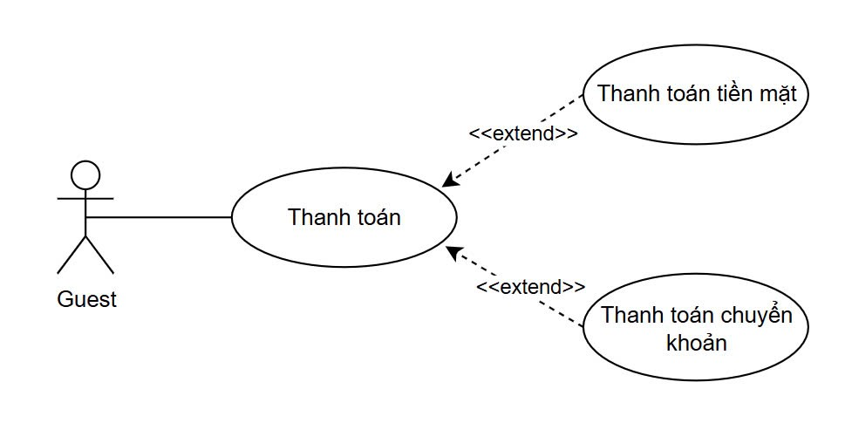

*Hình 3.24: Use case Thanh toán*

**Bảng đặc tả use case Thanh toán**

|  |  |
| --- | --- |
| Mã usecase | UC23 |
| Tên use case | Thanh toán |
| Tác nhân | Guest |
| Mô tả | Cho phép khách hàng xác nhận đặt hàng và lựa chọn phương thức thanh toán (tiền mặt hoặc chuyển khoản). Sau khi chọn xong, hệ thống lưu lại đơn hàng và hiển thị thông báo đặt hàng thành công. |
| Điều kiện trước | Giỏ hàng có ít nhất một sản phẩm. |
| Điều kiện sau | Hệ thống lưu thông tin đơn hàng gồm món, topping, phương thức thanh toán, mã khuyến mãi và tổng tiền → hiển thị thông báo "Đặt hàng thành công!". |

**Bảng dòng sự kiện chính use case Thanh toán**

|  |  |
| --- | --- |
| Tác nhân | Hệ thống |
| 1. Khách hàng đang ở giao diện giỏ hàng |  |
|  | 2. Hiển thị danh sách món đã chọn, giá gốc, tổng tiền, ô nhập mã giảm giá, nút “Đặt hàng” |
| 3. Nhấn nút “Đặt hàng” |  |
|  | 4. Hiển thị popup “Chọn phương thức thanh toán” gồm: “Thanh toán bằng tiền mặt”, “Thanh toán chuyển khoản”, “Hủy” |
| 5. Chọn 1 phương thức thanh toán |  |
|  | 6. Hệ thống tiến hành:   * Lưu đơn hàng gồm: món, số lượng, size, topping, tổng tiền, mã khuyến mãi, phương thức thanh toán * Chuyển trạng thái đơn hàng sang "Đã đặt hàng" |
|  | 7. Hiển thị thông báo: “Đặt hàng thành công!” |

3.25. *Use case Chatbot*

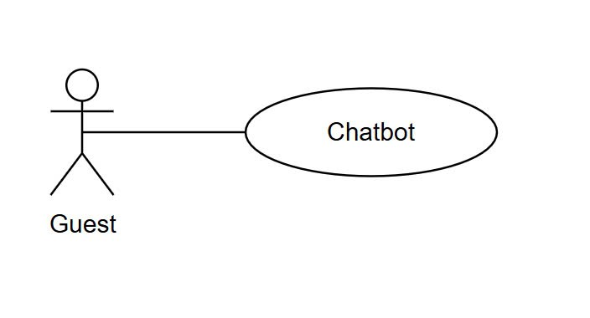

*Hình 3.25: Use case Chatbot*

**Bảng đặc tả use case Chatbot**

|  |  |
| --- | --- |
| Mã usecase | UC24 |
| Tên use case | Chatbot |
| Tác nhân | Guest |
| Mô tả | Use case cho phép khách hàng gửi tin nhắn trong giao diện gọi món để được chatbot hỗ trợ thông tin về quán (như giờ mở cửa, địa chỉ, menu, etc.). |
| Điều kiện trước | Khách hàng đang ở giao diện gọi món |
| Điều kiện sau | Hệ thống hiển thị cửa sổ chat, khách hàng gửi câu hỏi và chatbot trả lời phù hợp |

**Bảng dòng sự kiện chính use case Chatbot**

|  |  |
| --- | --- |
| Tác nhân | Hệ thống |
| 1. Chọn biểu tượng "Chatbot" tại giao diện gọi món |  |
|  | 2. Hiển thị giao diện chat dưới góc phải màn hình |
| 3. Gửi tin nhắn hỏi về thông tin quán (VD: Địa chỉ quán để đặt hàng) |  |
|  | 4. Chatbot phân tích và trả lời tương ứng với nội dung tin nhắn |

3.26. *Use case Gợi ý món*

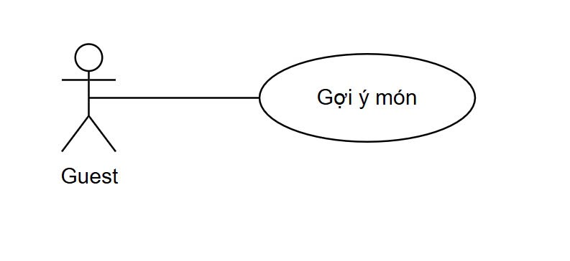

*Hình 3.26: Use case Gợi ý món*

**Bảng đặc tả use case Gợi ý món**

|  |  |
| --- | --- |
| Mã usecase | UC25 |
| Tên use case | Gợi ý món |
| Tác nhân | Guest |
| Mô tả | Use case cho phép người dùng nhấn vào mục gợi ý món để mở popup hiển thị danh sách các món bán chạy nhằm gợi ý lựa chọn món phù hợp. |
| Điều kiện trước | Người dùng đang ở giao diện gọi món. |
| Điều kiện sau | Hệ thống hiển thị popup gồm danh sách các món gợi ý theo dữ liệu bán chạy. |

**Bảng dòng sự kiện chính use case Gợi ý món**

|  |  |
| --- | --- |
| Tác nhân | Hệ thống |
| 1. Khách hàng vào giao diện “Gọi món” |  |
| 2. Nhấn vào mục “Gợi ý món” (hình cái cốc ở góc dưới phải) |  |
|  | 3. Hiển thị popup “Gợi ý món bán chạy” gồm danh sách các sản phẩm có lượt mua cao. |
|  | 4. Hiển thị hình ảnh, tên món, giá bán của các món được gợi ý. |

3.27. *Use case Gọi phục vụ*

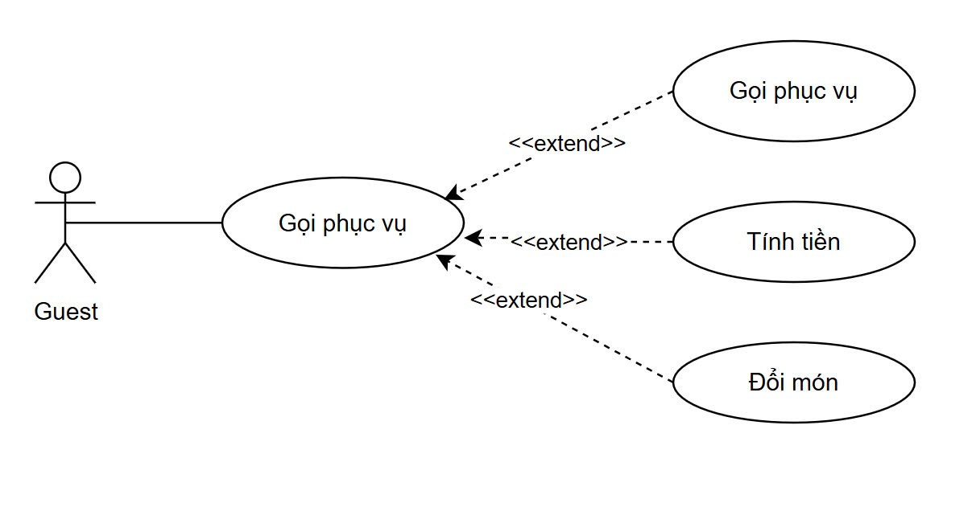

*Hình 3.27: Use case Gọi phục vụ*

**Bảng đặc tả use case Gọi phục vụ**

|  |  |
| --- | --- |
| Mã usecase | UC26 |
| Tên use case | Gọi phục vụ |
| Tác nhân | Guest |
| Mô tả | Use case cho phép khách hàng gửi yêu cầu hỗ trợ phục vụ, bao gồm các lựa chọn: gọi phục vụ, tính tiền, hoặc đổi món. |
| Điều kiện trước | Khách hàng đang ở giao diện gọi món và đã nhấn vào nút “Gọi phục vụ”. |
| Điều kiện sau | Hệ thống hiển thị thông báo "Gọi phục vụ thành công", yêu cầu được gửi đến nhân viên tương ứng để xử lý. |

**Bảng dòng sự kiện chính use case Gọi phục vụ**

|  |  |
| --- | --- |
| Tác nhân | Hệ thống |
| 1. Chọn mục “Gọi phục vụ” trên giao diện gọi món |  |
|  | 2. Hiển thị popup yêu cầu với 3 lựa chọn: Gọi phục vụ, Tính tiền, Đổi món. |
| 3. Khách hàng chọn một trong 3 lựa chọn |  |
|  | 4. Gửi yêu cầu tới hệ thống |
| 5. Hiển thị thông báo “Gọi phục vụ thành công”. |  |
|  | 6. Hệ thống đồng thời gửi thông báo đến nhân viên để tiếp nhận yêu cầu. |

## 4. PHÂN TÍCH VỀ SPRINT BACKLOG

|  |  |  |  |
| --- | --- | --- | --- |
| **Sprint** | **Function** | **Started Date** | **Due Date** |
| Sprint 1 | Develop | 21/03/2025 | 16/04/2025 |
| Sprint 2 | Develop | 17/04/2025 | 11/05/2025 |

# 5. HẠN CHẾ

|  |  |
| --- | --- |
| **Hạn chế** | **Tình trạng** |
| **Thời gian** | Thời gian để hoàn thành dự án là 630 giờ. |
| **Nhân lực** | Toàn bộ nhóm, tổng cộng 5 người làm việc cùng nhau để hoàn  thành dự án. |
| **Các yêu cầu** | Dựa trên các yêu cầu của Product owner. |

# 6. CÁC BÊN LIÊN QUAN VÀ MÔ TẢ TÓM LƯỢT NGƯỜI DÙNG

|  |  |  |
| --- | --- | --- |
| **Name** | **Mô tả** | **Role** |
| **Product Owner** | Người đưa ra yêu cầu. | Cung cấp thông tin để phát triển hệ thống. Ra quyết định nghiệm thu và triển khai dự án,  làm unit test. |
| **Scrum Master** | Đây là bên liên quan lãnh đạo, quản lý Nhóm phát triển hệ thống. | Kiểm soát, quản lý, giám sát, đảm bảo dự án hoàn thành đúng thời hạn, ngân sách, đúng kế hoạch và yêu cầu. |
| **Requirement Analyzer** | Đây là một bên liên quan làm việc với các Nhà phân tích để truyền đạt chính xác các yêu cầu hoặc nhu cầu thành các yêu cầu được sử dụng cho thiết kế. | Chỉ định chi tiết của một hoặc nhiều phần chức năng của hệ thống bằng cách mô tả một hoặc các khía cạnh của yêu cầu.  Điều này sẽ bao gồm chức năng và phi chức năng. |
| **Software Architect** | Đây là một bên liên quan nắm vai trò chính, dẫn dắt sự phát triển hệ thống. | Chịu trách nhiệm về kiến trúc phần mềm, bao gồm các quyết định kỹ thuật quan trọng hạn  chế thiết kế tổng thể cho dự án. |
| **Coder** | Đây là bộ phận lập trình  phần mềm. | Thực hiện dự án. |